|  |  |  |  |  |  |
| --- | --- | --- | --- | --- | --- |
| **주차** | 21주차 | **기간** | 2022.5.18~ 2022.5.24 | **지도교수** | (서명) |
| 이번주 한일 요약 | 스프링발판 기능 및 메시 구현 | | | | |

<상세 수행내용>

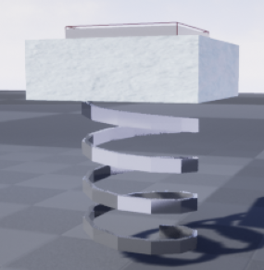

스프링발판을 구현하였다. 메시와 머티리얼은 언리얼 에디터 상에서 간단하게 제작하였다. 캐릭터가 발판을 밟으면 스프링이 늘어나고 캐릭터는 높이 튀어오르도록 하였다. 이때 캐릭터가 이동하던 방향으로 힘을 받아서 튀어오르도록 하였다. 스프링은 최대크기까지 늘어난 후 일정시간이 지나면 원래의 크기로 다시 돌아오도록 하였다.

|  |  |  |  |
| --- | --- | --- | --- |
| **문제점 정리** |  | | |
| **해결방안** |  | | |
| **다음주차** | 22주차 | **다음기간** | 2022.5.25 ~ 2022.5.31 |
| **다음주 할일** | 산탄총 구현 | | |
| **지도 교수**  **Comment** |  | | |